А.Сейдімбек атындағы ЖББ мектептің кәсіптік бағдар беру бағыты бойынша педагог-психологтың
АҚПАРАТЫ
А.Сейдімбек атындағы жалпы білім беретін мектептің 9-11 сынып оқушыларына «Өрт сөндірушілер» (Көкшетау әскери-құтқарушылар колледжі) мамандығын таныстыру мақсатында ауданымыздың «Өрт сөндірушілер» қызметкерлерімен кездесу өткізілді.

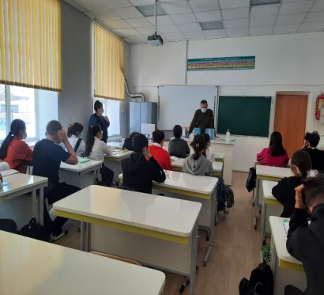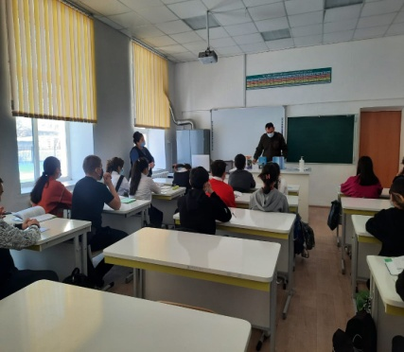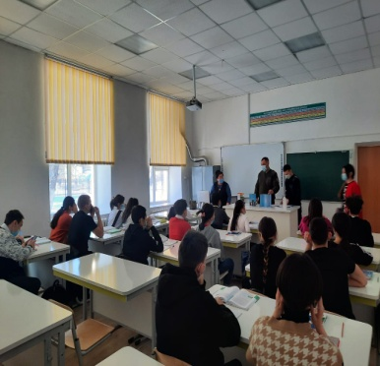

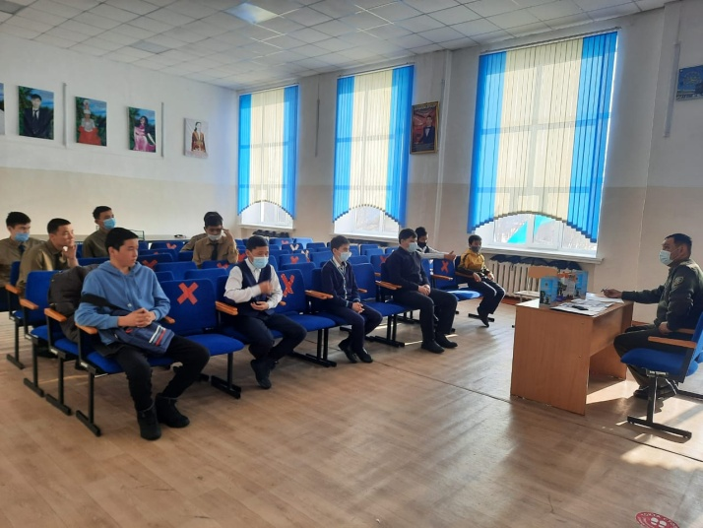

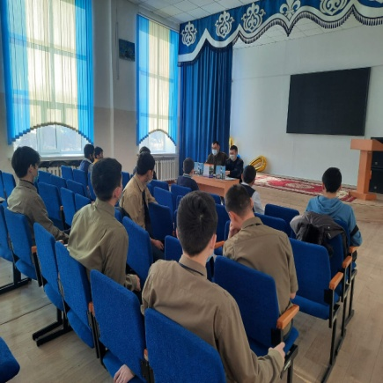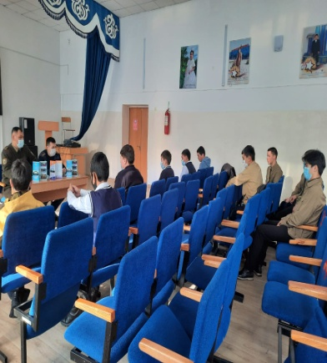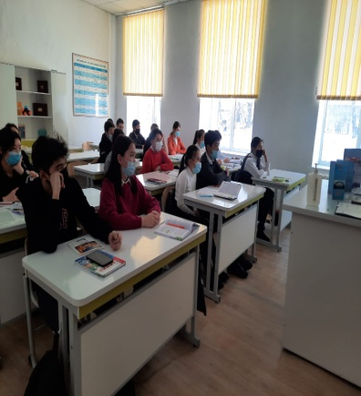

Педагог-психолог: Шагирова А.Д.

